Pressinformation

hansgrohe ger med Croma E och Ecostat E säker duschglädje i badrummet

Med Croma E blir duschandet roligt och säkert för alla

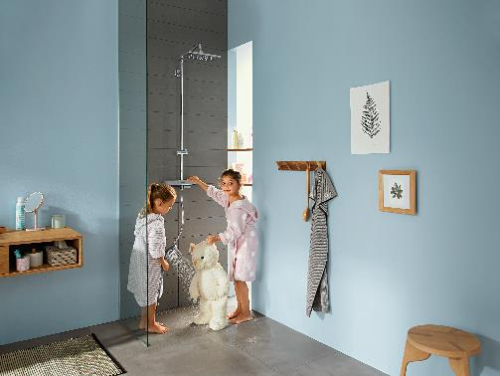  
har00893.jpg / **Copyright:** hansgrohe/Hansgrohe SE  
Det nya Croma E-sortimentet ger en komfortabel duschupplevelse i ny SoftCube-design, kombinerat med optimala säkerhetsfunktioner. Detta gör det möjligt för dig att skapa den idealiska familjeduschen.

Med det nya Croma E-sortimentet gör hansgrohe badrummet roligt och säkert – en allrounder för det moderna familjebadrummet. I ny SoftCube-design med avrundade hörn bjuder Croma E-produkterna på hansgrohes välkända, utmärkta strålteknologi kombinerat med optimala säkerhetsfunktioner. Designen har vunnit iF Design Award 2019. Tack vare kylteknologin CoolContact blir ytan på blandaren aldrig för varm, samtidigt som termostatgreppets SafetyStop säkrar att vattnet i duschen inte blir skållhett av misstag.

Säker duschupplevelse för hela familjen

I familjens badrum händer lite av varje och rummet blir lätt centrum för den hektiska vardagen. Här borstas de första mjölktänderna, leriga lekplatsäventyr tvättas bort och vilda sjökrig utspelar sig i badkaret. Här förbereder sig de små sig för stora äventyr och badrummet är inte skyddat mot nyfikna fingrar. Barnen pillar på och leker med all de kan komma i närheten av – oavsett om det är harmlösa gummiankor, handduschen eller en varm vattenstråle. Föräldrarnas bekymmer försvinner dock med nya funktionerna i Croma E-produktserien. De ser nämligen till att barnen kan bada och stå i duschen utan att komma till skada.

Säkerhed som kan märkas

Kylteknologin CoolContact förhindrar att Ecostat E-termostaten blir uppvärmd och den är hela tiden sval. Det inströmmande kalla vattnet passerar under fram- och översidan av termostaten, medan det varma vattnet inte kommer i beröring med blandarens yta inifrån. Det tempererade vatten som termostaten blandar passerar vidare under bak- och undersidan av termostatblandaren. Dessutom säkrar SafetyStop-funktionen i Ecostat E-termostaten att vattnet inte av misstag blir skållhett, och därmed ingen risk för en allt för varm dusch.

Allt under kontroll för stora och små

Med den nya duschhållaren på Showerpipen är det lätt att placera handduschen i önskad höjd. Naturligtvis är hansgrohes Select-funktion också integrerad. Den gör det möjligt att enkelt och intuitivt välja mellan handduschens tre stråltyper SoftRain, IntenseRain och Massage med ett tryck på en knapp – allt för dina speciella, individuella ögonblick under duschen. Det enda som kan slå den känslan är den stora huvudduschen med sin givmilda, mjuka RainAir-stråle som ger ren avslappning.

Också efter duschen fortsätter det roliga: Tack vare praktiska rengöringsfunktioner, såsom huvudduschens avtagbara strålskiva och QuickClean-teknologin, är det enkelt att få bort smuts och kalk. Mindre tid på rengöring – mer tid till familjen.

På [www.hansgrohe.se](http://www.hansgrohe.se) kan du hitta mer information om produkterna och teknologierna, och på söksidan för återförsäljare finner du din närmaste VVS-installatör, som säljer hansgrohe-produkter.

hansgrohe är premium-varumärket för duschar, duschsystem, bad- och köksarmatur samt diskbänkar i den internationella Hansgrohe Group. Med prisbelönade produkter formar hansgrohe vattnet i köket och i badrummet. Här tillbringar människor tid som är särskilt viktig för dem - och upplever betydelsefulla ögonblick med vatten. hansgrohe utvecklar framtidens lösningar för dessa ögonblick och förenar utmärkt design och kvalitet med lång livstid och intelligenta funktioner för bästa komfort. hansgrohe gör vatten till en storslagen upplevelse:

**hansgrohe. Meet the beauty of water.**









Läs mer om märket hansgrohe på::

[www.facebook.com/hansgrohe](http://www.facebook.com/hansgrohe)

[www.twitter.com/hansgrohe_pr](http://www.twitter.com/hansgrohe_pr)

[www.instagram.com/hansgrohe](http://www.instagram.com/hansgrohe)

www.pinterest.dk/hansgrohe



**iF design-topplacering i badbranchen**

På den aktuella rankinglistan från International Forum Design (iF) över världens bästa designföretag har Hansgrohe Group med märkena AXOR och hansgrohe fått en top 10-placering* av 4.215 verksamheter. Den sydtyska dusch- och blandarspecialisten ligger före kända märken som Apple, Audi och Daimler och har en ledande placering* i badbranschen. Vid iF DESIGN AWARDS 2019 vann åtta AXOR och hansgrohe-produkter en iF DESIGN AWARD 2019.

*<https://ifworlddesignguide.com/companies#/pages/page/profile/2047-hansgrohe-se>

Ytterligare information: Hansgrohe A/S

Laura Kjær Henriksen

Tlf. +45 22990176

marketing[@hansgrohe.dk](http://@hansgrohe.dk) www.hansgrohe.se

Bildöversikt

hansgrohe Croma E + Ecostat E

**Copyright på alla bilder:** hansgrohe/Hansgrohe SE

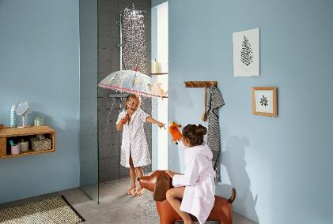 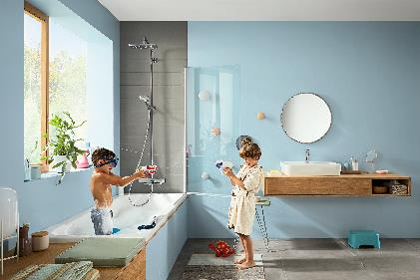  
har00896.jpg har00903.jpg  
I familjens badrum händer lite av varje och rummet blir lätt centrum för den hektiska vardagen.. Det nya Croma E-sortimentet ger en komfortabel duschupplevelse i ny SoftCube-design kombinerat med optimala säkerhetsfunktioner. Det gör det möjligt för dig att skapa den idealiska familjeduschen.

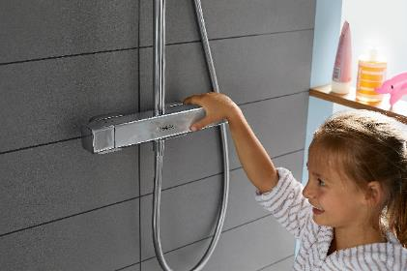 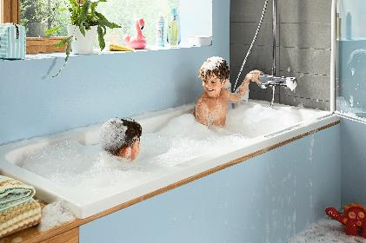  
har00899.jpg har00905.jpg  
De nya funktionerna i Croma E-produktserien ser till att barnen kan bada och stå under duschen utan att komma till skada. Kylteteknologin CoolContact förhindrar att Ecostat E-termostaten blir uppvärmd, och den är därmed hela tiden sval.

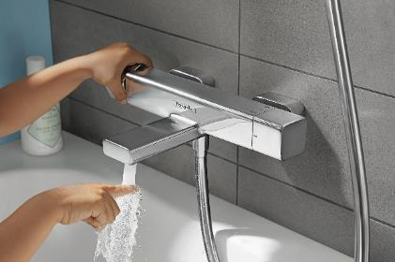 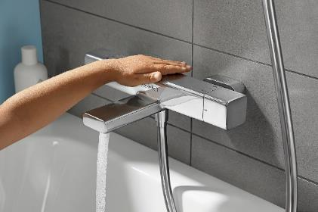  
har00911.jpg har00912.jpg  
I nya SoftCube-design med avrundade hörn bjuder Croma E-produkterna på hansgrohes välkända, utmärkta strålteknologi kombinerat med optimala säkerhetsfunktioner.

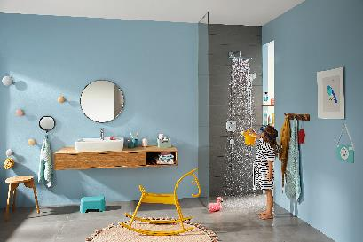   
har00889.jpg har00903.jpg  
Med det nya Croma E-sortimentet gör hansgrohe badrummet roligt och säkert – en allrounder för det moderna familjebadrummet.

Ladda ned bilder här: <https://celum.hansgrohe.com/pinaccess/showpin.do?pinCode=CromaE_EcostatE>

Copyright: Vi gör er uppmärksam på att vi har begränsad rätt till dessa bilder. Alla ytterligare rättigheter tillhör respektive fotograf. Bilder som Hansgrohe SE har copyright på får enbart användas honorarfritt om de entydigt och uttryckligt är till presentation eller marknadsföring av tjänster, produkter eller projekt tillhörande verksamheten Hansgrohe SE och/eller ett av verksamhetens märken (hansgrohe, AXOR). Alla andra bilder får enbart användas i direkt sammanhang med det pressmeddelande som de tillhör. Om bilderna önskas användas i andra sammanhang krävs respektive rättighetsinnehavares godkännande och gottgörelse efter avtal med denne.